DEMONS WHIP - TEMPLATE - MAP BG
IMAGE TEXTURE • Volume 1 de 1

Assets neste volume: 15
Origem: TEMPLATE
Gerado em: 2026-08-17T19:05:38+00:00

TEM-000167 • amberfall  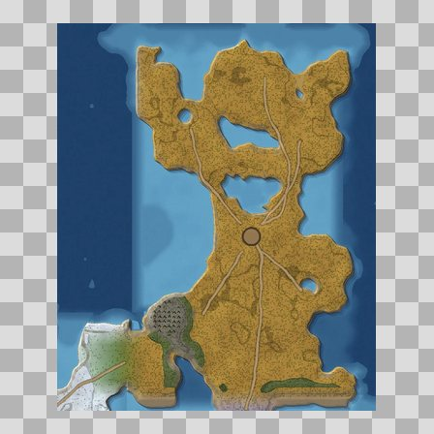  Origem: Template  Pack/Fonte: World of Claudecraft  Categoria: Map Bg / Amberfall.Webp  Arquivo: amberfall.webp  Caminho: public/map_bg/amberfall.webp  Formato: WEBP  Tamanho: 93.24 KB  Status técnico: OK  Licença: FOUND_NEARBY — LICENSE  Papel da textura: unspecified  Resolução: 613 × 746 px  Modo / canais / alpha: RGB / 3 / Não  Power-of-two: Não  Memória decodificada estimada: 1.31 MB | TEM-000166 • drakelands  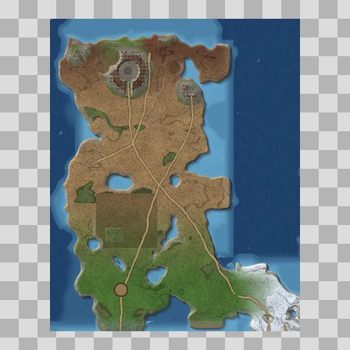  Origem: Template  Pack/Fonte: World of Claudecraft  Categoria: Map Bg / Drakelands.Webp  Arquivo: drakelands.webp  Caminho: public/map_bg/drakelands.webp  Formato: WEBP  Tamanho: 86.32 KB  Status técnico: OK  Licença: FOUND_NEARBY — LICENSE  Papel da textura: unspecified  Resolução: 640 × 800 px  Modo / canais / alpha: RGB / 3 / Não  Power-of-two: Não  Memória decodificada estimada: 1.46 MB

TEM-000171 • eastbrook_vale  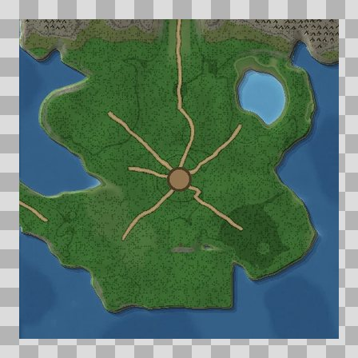  Origem: Template  Pack/Fonte: World of Claudecraft  Categoria: Map Bg / Eastbrook Vale.Webp  Arquivo: eastbrook_vale.webp  Caminho: public/map_bg/eastbrook_vale.webp  Formato: WEBP  Tamanho: 48.23 KB  Status técnico: OK  Licença: FOUND_NEARBY — LICENSE  Papel da textura: unspecified  Resolução: 480 × 480 px  Modo / canais / alpha: RGB / 3 / Não  Power-of-two: Não  Memória decodificada estimada: 675.00 KB | TEM-000162 • evergarden  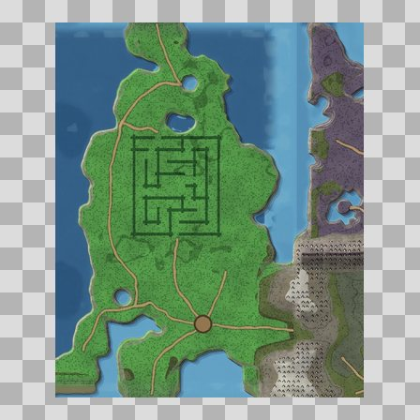  Origem: Template  Pack/Fonte: World of Claudecraft  Categoria: Map Bg / Evergarden.Webp  Arquivo: evergarden.webp  Caminho: public/map_bg/evergarden.webp  Formato: WEBP  Tamanho: 107.28 KB  Status técnico: OK  Licença: FOUND_NEARBY — LICENSE  Papel da textura: unspecified  Resolução: 613 × 746 px  Modo / canais / alpha: RGB / 3 / Não  Power-of-two: Não  Memória decodificada estimada: 1.31 MB

TEM-000169 • farshore_isle  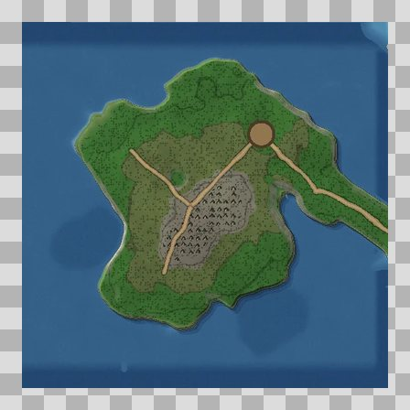  Origem: Template  Pack/Fonte: World of Claudecraft  Categoria: Map Bg / Farshore Isle.Webp  Arquivo: farshore_isle.webp  Caminho: public/map_bg/farshore_isle.webp  Formato: WEBP  Tamanho: 31.01 KB  Status técnico: OK  Licença: FOUND_NEARBY — LICENSE  Papel da textura: unspecified  Resolução: 480 × 480 px  Modo / canais / alpha: RGB / 3 / Não  Power-of-two: Não  Memória decodificada estimada: 675.00 KB | TEM-000175 • frostveil  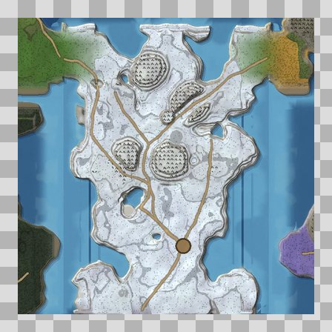  Origem: Template  Pack/Fonte: World of Claudecraft  Categoria: Map Bg / Frostveil.Webp  Arquivo: frostveil.webp  Caminho: public/map_bg/frostveil.webp  Formato: WEBP  Tamanho: 117.21 KB  Status técnico: OK  Licença: FOUND_NEARBY — LICENSE  Papel da textura: unspecified  Resolução: 693 × 693 px  Modo / canais / alpha: RGB / 3 / Não  Power-of-two: Não  Memória decodificada estimada: 1.37 MB

TEM-000172 • galecrest  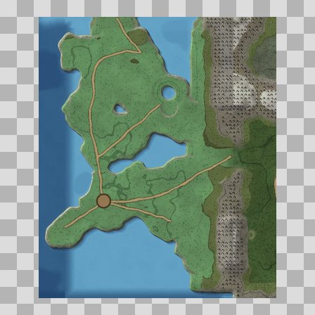  Origem: Template  Pack/Fonte: World of Claudecraft  Categoria: Map Bg / Galecrest.Webp  Arquivo: galecrest.webp  Caminho: public/map_bg/galecrest.webp  Formato: WEBP  Tamanho: 77.38 KB  Status técnico: OK  Licença: FOUND_NEARBY — LICENSE  Papel da textura: unspecified  Resolução: 587 × 694 px  Modo / canais / alpha: RGB / 3 / Não  Power-of-two: Não  Memória decodificada estimada: 1.17 MB | TEM-000168 • mirefen_marsh  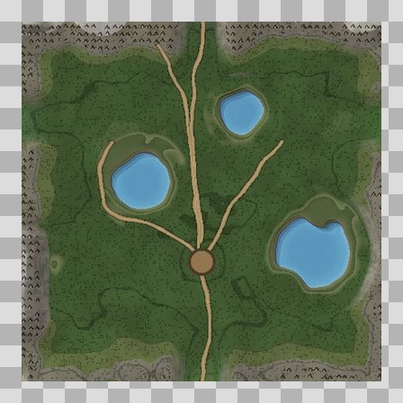  Origem: Template  Pack/Fonte: World of Claudecraft  Categoria: Map Bg / Mirefen Marsh.Webp  Arquivo: mirefen_marsh.webp  Caminho: public/map_bg/mirefen_marsh.webp  Formato: WEBP  Tamanho: 54.18 KB  Status técnico: OK  Licença: FOUND_NEARBY — LICENSE  Papel da textura: unspecified  Resolução: 480 × 480 px  Modo / canais / alpha: RGB / 3 / Não  Power-of-two: Não  Memória decodificada estimada: 675.00 KB

TEM-000170 • nightbloom  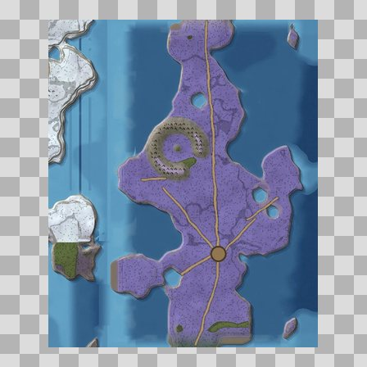  Origem: Template  Pack/Fonte: World of Claudecraft  Categoria: Map Bg / Nightbloom.Webp  Arquivo: nightbloom.webp  Caminho: public/map_bg/nightbloom.webp  Formato: WEBP  Tamanho: 74.02 KB  Status técnico: OK  Licença: FOUND_NEARBY — LICENSE  Papel da textura: unspecified  Resolução: 613 × 746 px  Modo / canais / alpha: RGB / 3 / Não  Power-of-two: Não  Memória decodificada estimada: 1.31 MB | TEM-000173 • palmreach  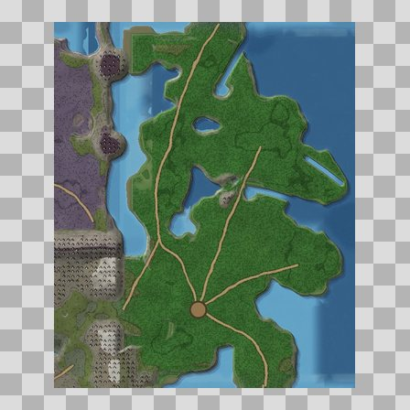  Origem: Template  Pack/Fonte: World of Claudecraft  Categoria: Map Bg / Palmreach.Webp  Arquivo: palmreach.webp  Caminho: public/map_bg/palmreach.webp  Formato: WEBP  Tamanho: 117.25 KB  Status técnico: OK  Licença: FOUND_NEARBY — LICENSE  Papel da textura: unspecified  Resolução: 613 × 746 px  Modo / canais / alpha: RGB / 3 / Não  Power-of-two: Não  Memória decodificada estimada: 1.31 MB

TEM-000174 • thornpeak_heights  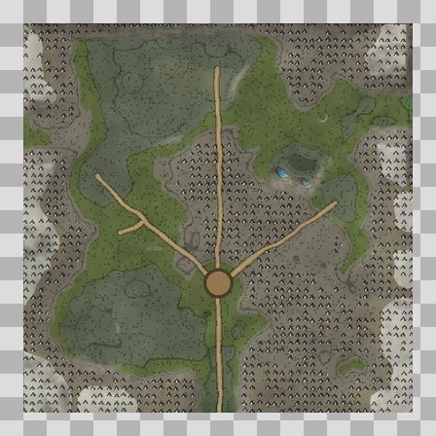  Origem: Template  Pack/Fonte: World of Claudecraft  Categoria: Map Bg / Thornpeak Heights.Webp  Arquivo: thornpeak_heights.webp  Caminho: public/map_bg/thornpeak_heights.webp  Formato: WEBP  Tamanho: 73.46 KB  Status técnico: OK  Licença: FOUND_NEARBY — LICENSE  Papel da textura: height  Resolução: 480 × 480 px  Modo / canais / alpha: RGB / 3 / Não  Power-of-two: Não  Memória decodificada estimada: 675.00 KB  Alertas: Textura não é power-of-two. | TEM-000163 • veiled_hollow  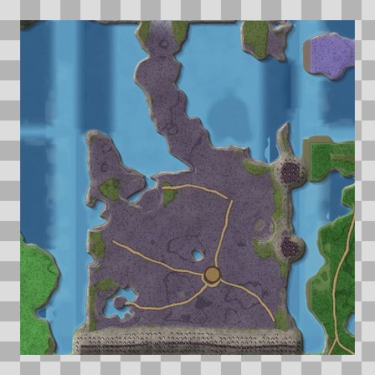  Origem: Template  Pack/Fonte: World of Claudecraft  Categoria: Map Bg / Veiled Hollow.Webp  Arquivo: veiled_hollow.webp  Caminho: public/map_bg/veiled_hollow.webp  Formato: WEBP  Tamanho: 98.34 KB  Status técnico: OK  Licença: FOUND_NEARBY — LICENSE  Papel da textura: unspecified  Resolução: 720 × 720 px  Modo / canais / alpha: RGB / 3 / Não  Power-of-two: Não  Memória decodificada estimada: 1.48 MB

TEM-000164 • willowfen  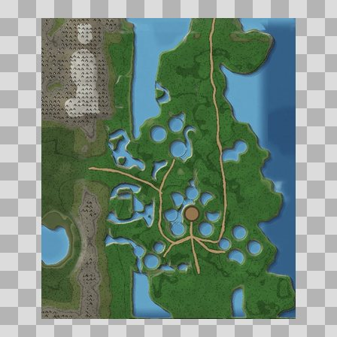  Origem: Template  Pack/Fonte: World of Claudecraft  Categoria: Map Bg / Willowfen.Webp  Arquivo: willowfen.webp  Caminho: public/map_bg/willowfen.webp  Formato: WEBP  Tamanho: 98.38 KB  Status técnico: OK  Licença: FOUND_NEARBY — LICENSE  Papel da textura: unspecified  Resolução: 587 × 694 px  Modo / canais / alpha: RGB / 3 / Não  Power-of-two: Não  Memória decodificada estimada: 1.17 MB | TEM-000165 • world_strip  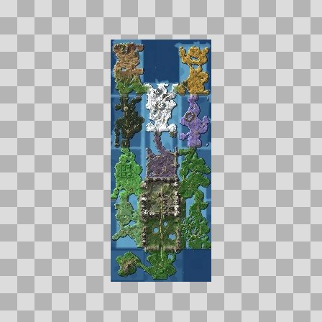  Origem: Template  Pack/Fonte: World of Claudecraft  Categoria: Map Bg / World Strip.Webp  Arquivo: world_strip.webp  Caminho: public/map_bg/world_strip.webp  Formato: WEBP  Tamanho: 21.59 KB  Status técnico: OK  Licença: FOUND_NEARBY — LICENSE  Papel da textura: unspecified  Resolução: 140 × 337 px  Modo / canais / alpha: RGB / 3 / Não  Power-of-two: Não  Memória decodificada estimada: 138.22 KB

TEM-000161 • wraithwood
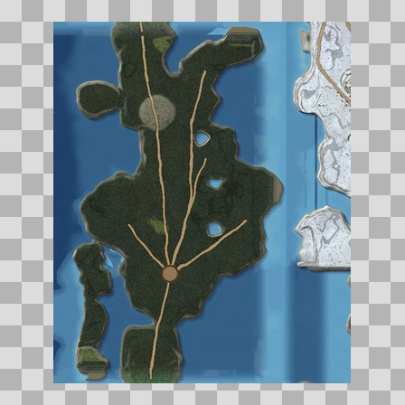
Origem: Template
Pack/Fonte: World of Claudecraft
Categoria: Map Bg / Wraithwood.Webp
Arquivo: wraithwood.webp
Caminho: public/map_bg/wraithwood.webp
Formato: WEBP
Tamanho: 79.18 KB
Status técnico: OK
Licença: FOUND_NEARBY — LICENSE
Papel da textura: unspecified
Resolução: 613 × 746 px
Modo / canais / alpha: RGB / 3 / Não
Power-of-two: Não
Memória decodificada estimada: 1.31 MB

